借势全国数独线上赛-黄湛桐

【案例一】服务渗透区域、沟通教研主任、获取内部转发

「区域背景」：天津市北辰区、入职以来重点产出数据区域，区域渗透率可观，但存在活动参与度低的情况；教研层面可以沟通获取学校联系方式，但无法帮助进行宣发或直接下发活动，历史支持过国测模拟和十省市教研会。
沟通过程：拜访教研主任，赠送书籍维护客情关系，业务上先沟通十省市会议内容（唤起小盒给到其过往支持）、并告知最新一届局长有意向换一个学科、询问主任意见（借局长背书），再到沟通教研需要的支持及学生活动的规划未拿到直接结果的情况下，询问主任本区哪些学校有数独的校本特色或者属数学教学特色示范校、顺势引出全国数独线上赛，拿出官方红头文件、线下锦标赛视频、喔图，并针对各地市定向邀约做了说明、可以给到本区申请参与，奖项内容做了讲解，后续拜访沟通、顺利完成该区4所学校数独赛下发参与，其中有1所区域核心大校激活，并获取建联新学校1所。

【案例二】高壁垒区域、沟通数学教研员、获取内部转发
「区域背景」：天津市南开区、核心高壁垒区域、过往无历史资源沉淀；入职后沟通过小教科主任进行过教研会内容转发，获得部分学校联系方式，学校谨慎度高、入校困难；教研大主任沟通建联无法动作，极度谨慎；教育局副局参与第八届TEC会议后、职务调任到中学。
沟通过程：沟通教研主任无果情况下、找寻数学教研员老师，下校未在，电话沟通，以赠送其TEC会议高价值资料开场、引入到全国赛事福利，电话沟通中弱化花名册、监考等繁琐内容，重点突出官方赛事、名额稀缺、高参与高、获奖概率高、对区域学生的激励作用，询问有哪些学校有潜质可参与，再推进一步要求帮忙转发通知；教研员老师预向上汇报后再给答复，告知各地市仅择优邀约2-4所中小学，无需大张旗鼓请示、避免参赛热情高涨无法满足名额，和师父肖静老师对齐拟定话术及资料后给到教研员老师，完成内部群转发。获取2所学校信息，拜访沟通后完成其中1所核心高壁垒大体量学校下发。
【南开区教研员内部宣发截图如下】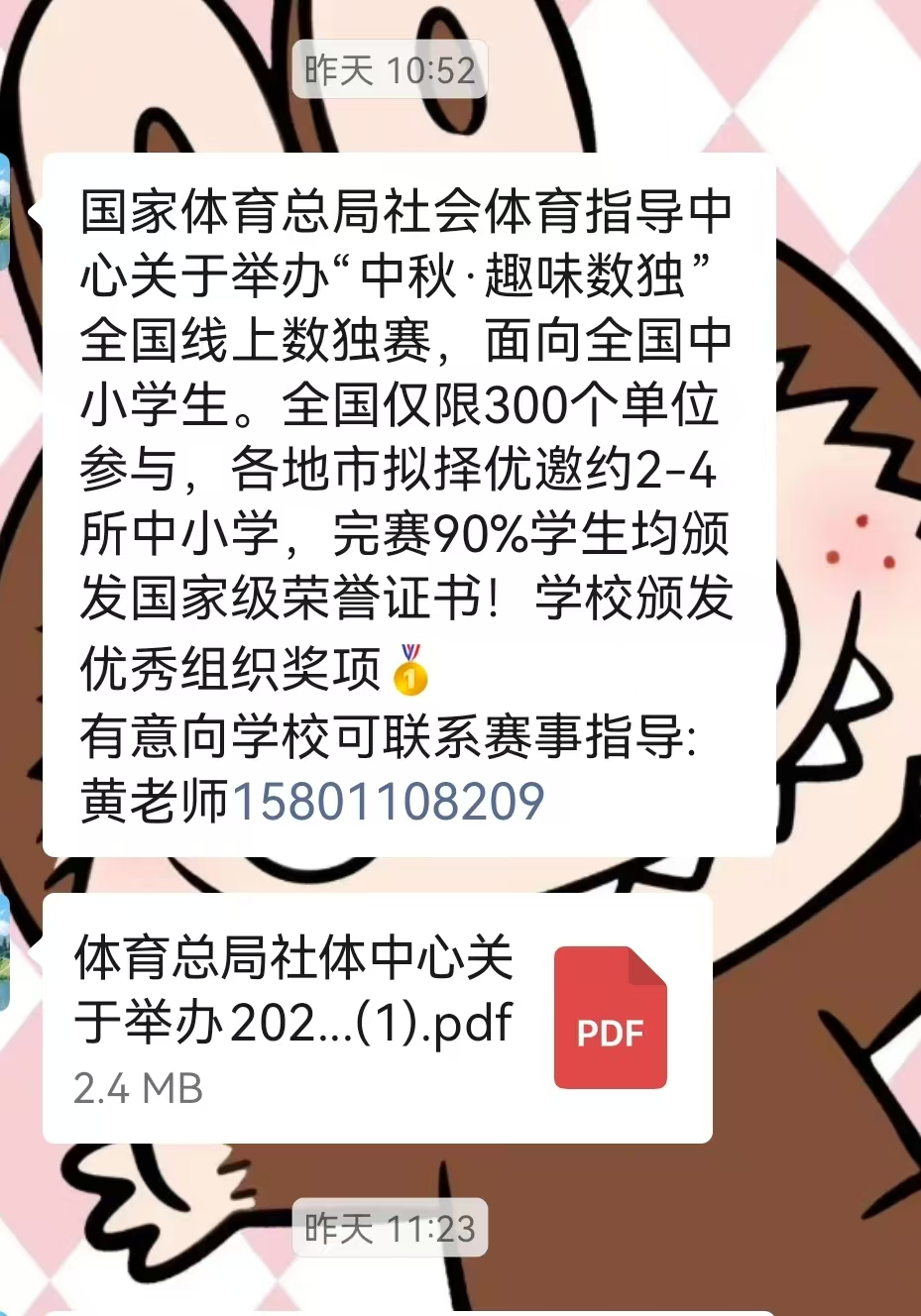

【沟通要点总结】
- 重点凸显国赛权威性凸显，自我身份抬高到赛事指导X老师，且活动介绍不要讲的太繁琐，例如花名册、腾讯会议监考、校方硬件摄像头等，能参赛都不是问题，勿在这些细节上纠缠。
- 学校在意优秀组织奖但周期无法满足的情况下，展示学生证书、上面有参赛单位，下面有国家体育总局落款，同样体现了学校信息和荣誉；针对学生证书无盖章的情况下，可以沟通学校再为获奖学生加盖校方公章，国与校双荣誉、荣誉感和价值感拉满，孩子都可以装裱挂起来作为纪念或者激励；
- 国家赛事，难度不大，在家即可完成线上赛，不需要学校额外投入时间和精力，获奖率高达90%概率且对于学生而言、能参与国赛这个过程本身就有意义，以赛促学、激发创造。
- 如教研侧无法直接转发，沟通获取信息哪些校本特色或学校擅长数独、或是数学示范校，获取信息找大校长沟通国赛是否参与，找准沟通KP，敲定参赛再找执行人（主任）配合下发。
- 费用问题，可半透明沟通，小盒作为技术支持方可内部推荐参与单位，不收取任何报名费、并免费配置5节助力备赛数独直播课；如学生参赛成绩优异、获得线下全国锦标赛参赛资格，不收取参赛费用，机酒需自理（任何国家级赛事都是如此、例如全国机器人赛事等）。

